Série N°5
L’électricité autour de nous
Circuit électrique simple
Les conducteurs et les isolants

Matière : Sciences Physiques
1er année du cycle secondaire collégial
Année scolaire : 2017 /2018
Pr : J.LAROUSSI

Exercice I
On produit l’électricité dans les stations électriques, parmi lesquelles il y a les stations hydroélectriques (photo ci-contre)
Citer 3 autres sortes de stations électriques
…………………………………………………..
…………………………………………………..
…………………………………………………..
Exercice II : Compléter les phrases :
- Les élements d’un circuit ayant deux bornes s’appelle ……………………………………………….
- Le dipôle qui est à l’origine du courant électrique dans un circuit s’appelle …………………………
- Les dipôles qui nécessitent le courant électrique pour fonctionner s’appellent ………………………
- L’interrupteur permet …………….…………… et ……………………………. Le circuit électrique.
Exercice III : Répondre par vrai (V) ou faux (F)
- Pour qu’un courant électrique circule dans un circuit électrique, il faut ce circuit comporte :
- Un moteur
- Une lampe
- Un générateur
- Un interrupteur
- Un récepteur produit le courant électrique
Exercice IV : schématiser un circuit
Réaliser le schéma normalisé d’un circuit électrique simple comportant une pile, une lampe, un moteur et un interrupteur fermé.

Exercice V :

M
A B
(1)
(2)
(3)
(4)
(5)
- Donner le nom de chaque élément du circuit ci-contre.
- La lampe brillera-t-elle lorsqu’on ferme le circuit ? justifier.
- Combien de fils comporte le circuit ?
- Que représentent les points A et B ?
Exercice VI :
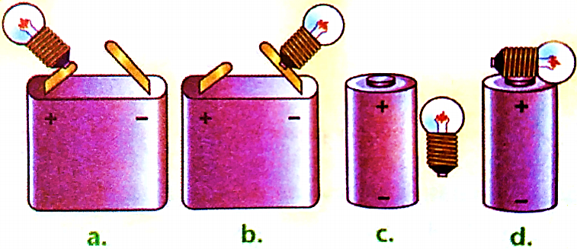
Compléter les dessins des circuits ci-dessous, en rajoutant des fils pour que les lampes puissent briller

Exercice VII :
Dans quelle position brillera-t-elle ?
Coche la case correspondante à la réponse juste.
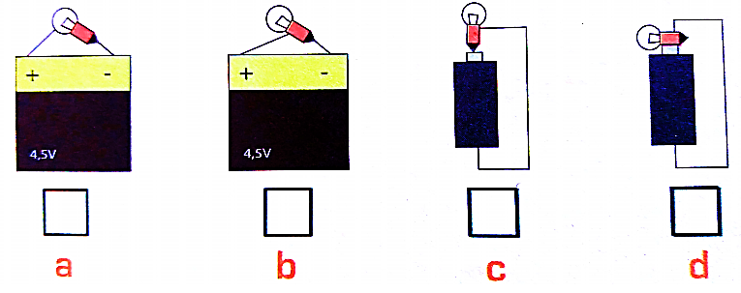
Exercice IIX :
Parmi la substance suivantes, indiquer celles qui sont conductrices de l’électricité et celles qui sont isolants : fer, zinc, verre, eau salée, laine, porcelaine, aluminium, bois, air, mercure, eau sucrée,
………………………………………………………………………………………………………………………………………………………………………………………………………………………………………………
Exercice IX : Répond par « vrai » ou « faux »
Conducteur
Isolant
(L₁)
(L₂)
(L₃)
On considère le montage électrique schématisé ci-contre.
- La lampe L₁ brille ….
- Les lampes L₁ et L₂ brillent ….
- Le circuit est fermé ….
- Aucune lampe ne brille ….
- Le circuit est ouvert ….
Exercice X : L’eau est conductrice ou isolante ?
Karim réalise un circuit comportant une pile, l’eau du robinet et un interrupteur fermé. Il constate que la lampe ne brille pas. Lorsqu’il remplace la lampe par une DEL, celle-ci s’allume.
- Peut-on conclure que l’eau du robinet est isolante ? justifier.
………………………………………………………………………………………………………………………
………………………………………………………………………………………………………………………
- Parmi les trois affirmations suivant, laquelle est la plus adaptée ?
- L’eau est isolante.
- L’eau est conductrice.
- L’eau est faiblement conductrice. Justifier.

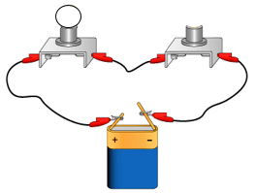
Exercice XI : Analyse un circuit
Dounia réalise le circuit ci-contre.
- Est-ce que la lampe L₁ brille lorsque la lampe L₂ est dévissée de sa douille ? justifier.
……………………………………………………………...
……………………………………………………………...
……………………………………………………………...
- Quel est alors l’isolant qui coupe la chaine conductrice ?
……………………………………………………………...
……………………………………………………………...
……………………………………………………………...

Bon courage بالتــوفــــــــــيق

